Oprettet: | Af: | Kommentar
13-02-2020 | BRO
Opdateret:
27-01-2021 | CWA

Godkendelse
I Visma Time

Adgang til medarbejder kartoteket 3
Opret Godkendere 4
Tildel godkendere til medarbejdere – enkeltvis 6
Tildel godkendere til medarbejdere – afdelingsvis 7
Tildel godkendere til medarbejdere, projekt eller afdelingsvis via godkenderen 8
Godkendelses billede 9
Godkend Indberetninger 11
Fjern Godkendelse på Indberetninger 12
Tilføj godkender på projekt 12

Adgang til medarbejder kartoteket
I Visma, klik på de 3 vandret streger

Klik på feltet medarbejdere

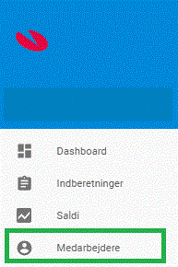

Medarbejder kartoteket vil nu fremkomme
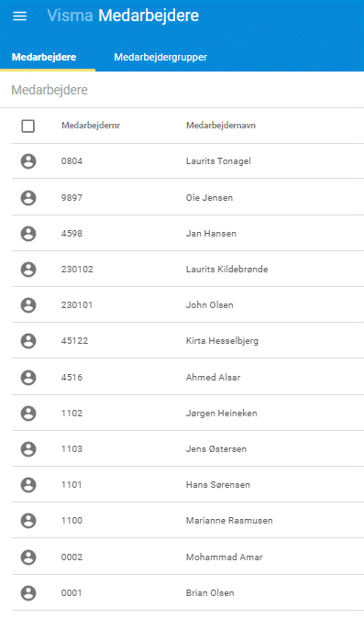

Opret Godkendere
I Visma Time er det muligt, at have op til 4 godkendelses niveauer, så Afhængigt af Virksomhedens godkendelse niveau, tildeles den enkelte leder sit niveau

Eksempel hvor alle niveauer er i brug

- Første Godkender = Teamleder
- Anden Godkender = Områdeleder
- Tredje Godkender = Distrikt Chef
- Endelig Godkender = Lønnings afdelingen

Som regel vil det altid være lønningsafdelingen, der er ’Endelig Godkender’, da der ved denne godkendelse, vil blive overført løn-/fraværs data til lønsystemet, uanset om de forrige niveauer er godkendt, se under punktet Godkendelses billede, hvordan man kontrollerer om data er godkendt.

Markér den medarbejder der skal tildeles et niveau, dernæst tryk på den skrå blyant øverst i højre side

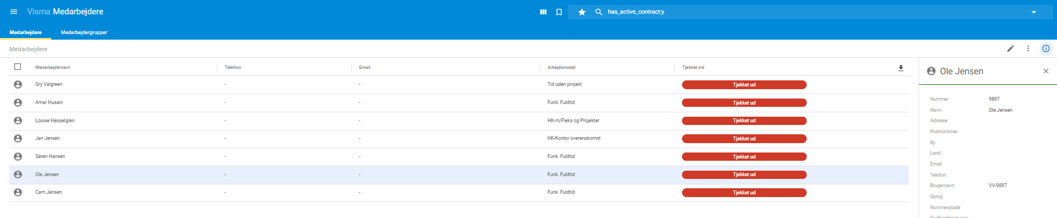

Klik på Pilen til højre for ’Godkender Niveau’

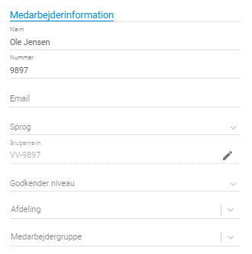

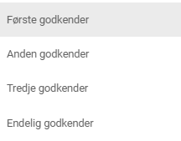

Klik på det godkender niveau denne medarbejder skal have

Klik dernæst på Gem knappen.

Medarbejderen er nu tildelt et Niveau

En medarbejder kan kun være tildelt ét niveau, således at man ikke kan være første godkender for nogle og Anden Godkender for andre.

Alle medarbejdere som skal være godkendere, kan med fordel være oprettet, inden man lægger godkendere på de medarbejdere der skal have deres registreringer godkendt.

Tildel godkendere til medarbejdere – enkeltvis
For at tildele medarbejdere deres godkendere, dobbelt klik på medarbejderen, klik på feltet Godkendere

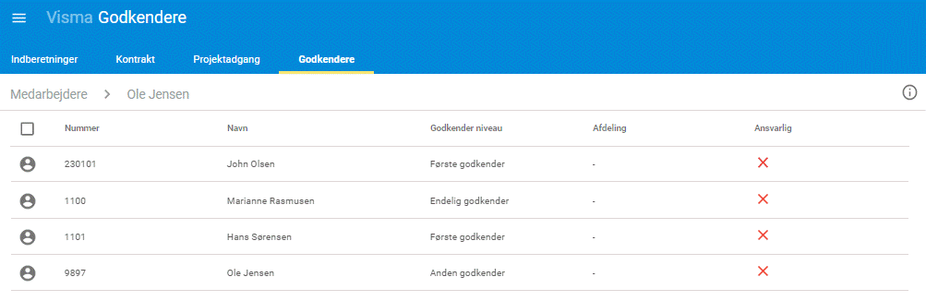

Klik på medarbejder ikonet venstre for navnet på den medarbejder, som skal godkende denne valgte medarbejder. Når der er et flueben er godkenderen valgt

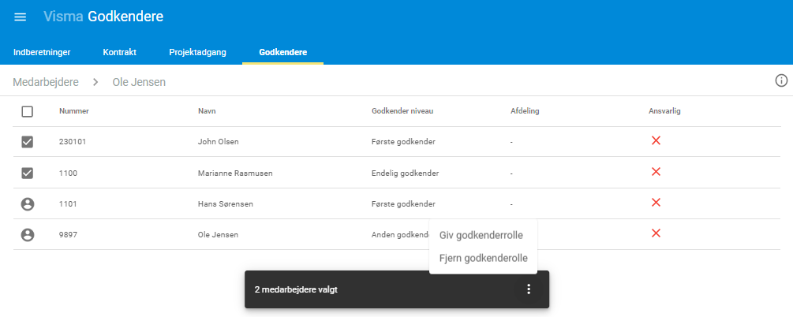

Når den/de godkendere som skal være godkender for denne medarbejder er markeret, klikkes på de 3 lodrette prikker i det sorte billede, tryk på ’Giv godkenderrolle’. Medarbejderen er nu tildelt godkendere

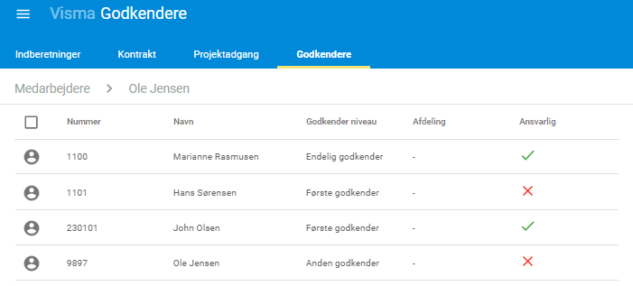

Tildel godkendere til medarbejdere – afdelingsvis
Det er også muligt at tildele en godkender til en hel afdeling, således at alle medarbejdere opsat på afdelingen automatisk får samme godkender.

Vælg indstillinger i menuen og herefter fanen Afdelinger

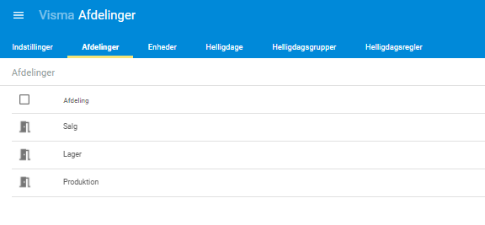
Vælg den afdeling du gerne vil tildele en godkender ved at dobbeltklikke på afdelingen.

Du får her en oversigt over de godkendere der er oprettet i systemet. Du vælger en godkender ved at sætte flueben på godkenderen helt til venstre.

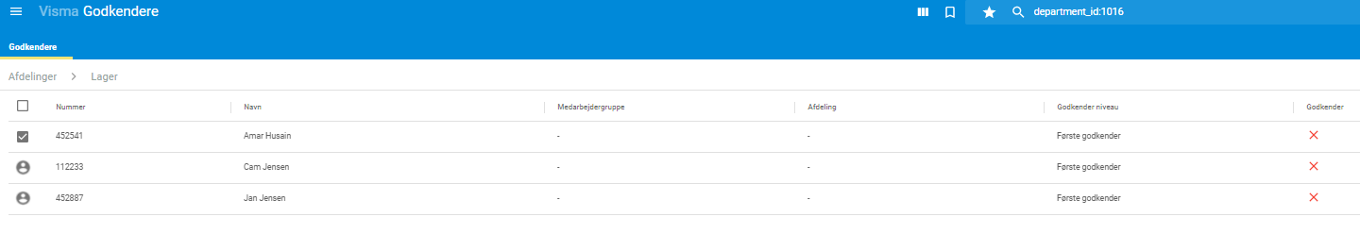
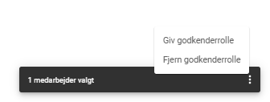

Når den/de godkendere som skal være godkender for denne afdeling er markeret, klikkes på de 3 lodrette prikker i det sorte billede nederst på skærmen, tryk på ’Giv godkenderrolle’. Afdelingen er nu tildelt godkender.

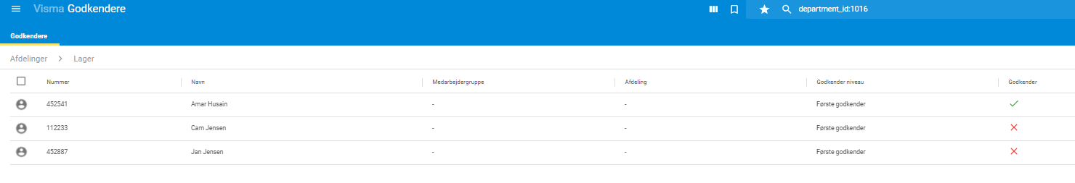

Tildel godkendere til medarbejdere, projekt eller afdelingsvis via godkenderen
Det er også muligt at tildele medarbejdere eller afdelinger til en godkender direkte fra godkenderen.

Dette gøres ved i Medarbejderlisten at dobbeltklikke på den pågældende godkender. Herved åbnes nyt billede op hvor fanen Godkender for vælges

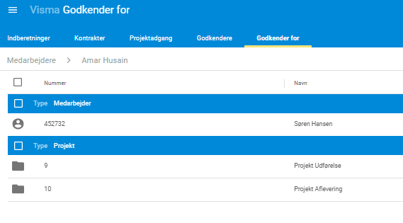
Her i kan man se hvis denne godkender i forvejen er tildelt godkenderrolle for Medarbejdere, projekter eller afdelinger.
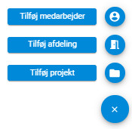
Ved tryk på i nederste venstre hjørne

får du følgende tre valgmuligheder. Du kan nu udfra disse vælge hvilke du gerne vil tildele pågældende godkender. Hvis du f.eks. vil tildele en afdeling, så tryk Tilføj afdeling.

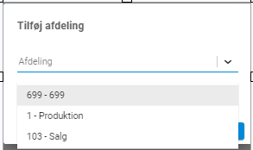
I dropdown menuen kan du vælge blandt de opsatte afdelinger

Tryk Gem

Den valgte afdeling fremgår nu af godkenderens oversigt.

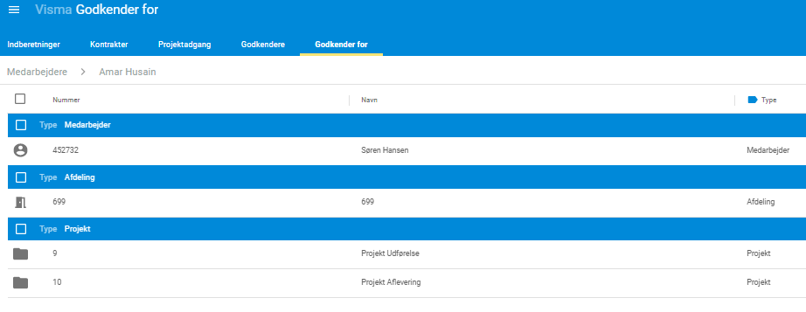

Godkendelses billede
I Indberetninger er det muligt at få et overblik over hvilke indberetninger der er godkendt/ikke godkendt og af hvilket niveau. For at slå disse kollonner til klik på kolonne ikonet øverst.

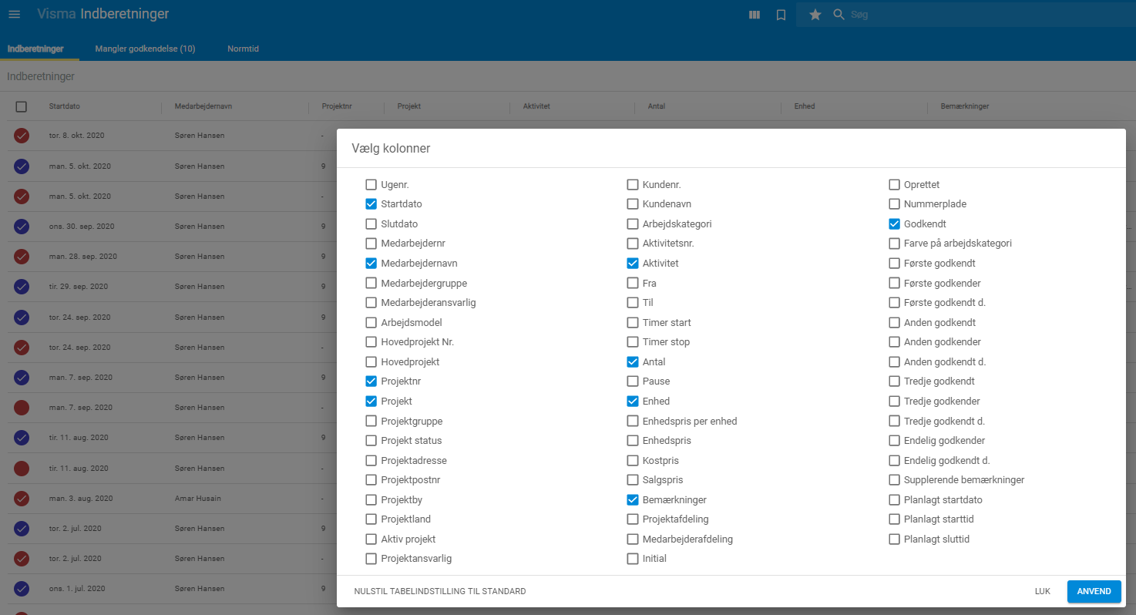

Her er det muligt at slå en hel række godkendelseskolonner til. Vælg de ønskede og tryk Anvend.

De valgte vises nu som kolonner på indberetningsoversigten og kan grupperes/sorteres som de øvrige kolonner.

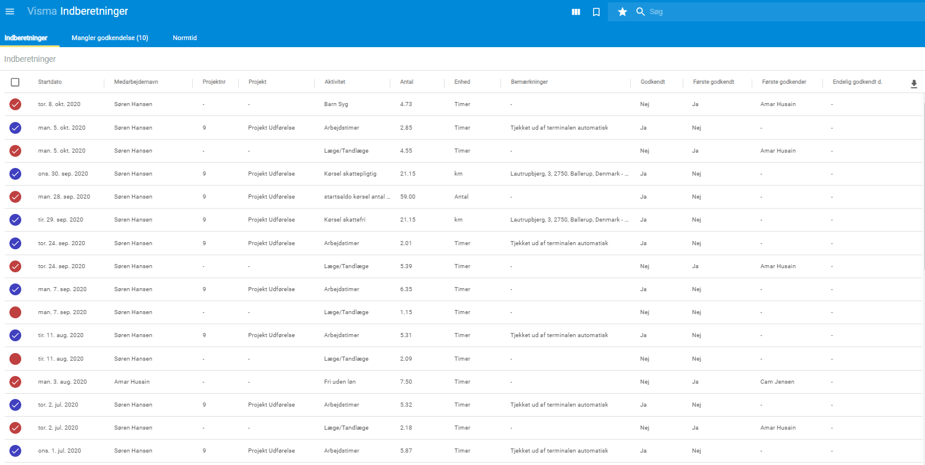

Godkend Indberetninger
Registreringer kan godkendes enkeltvis, eller flere adgangen

I Indberetninger kan man godkende både i Indberetninger og i Mangler godkendelse. Ønsker man at godkende alle på en gang sættes et flueben i den øverste firkant. Derved markeres alle synlige indberetninger.

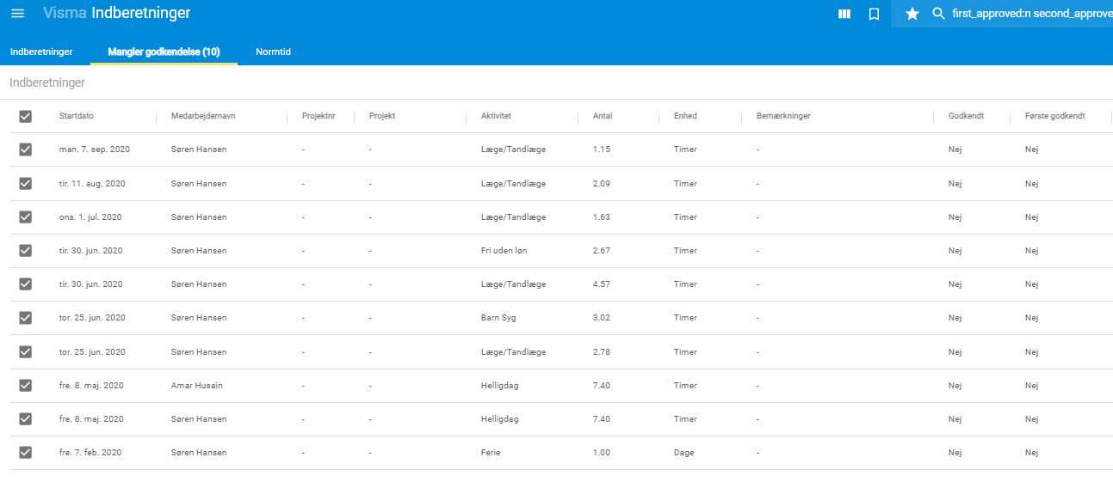
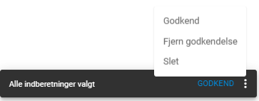

Når markeringen er sat, klikkes på de 3 lodrette prikker i det sorte billede nederst på skærmen, tryk på Godkend. Alle de markerede indberetninger er nu godkendt og blev dette gjort via Mangler godkendelse oversigten, vil de nu forsvinde herfra, men de vil fortsat kunne ses i Indberetninger hvor de nu vil have status af godkendt.

Ønsker man blot at godkende nogle enkelte indberetninger i oversigten, sættes der flueben ud for de respektive indberetninger, hvorefter der godkendes.
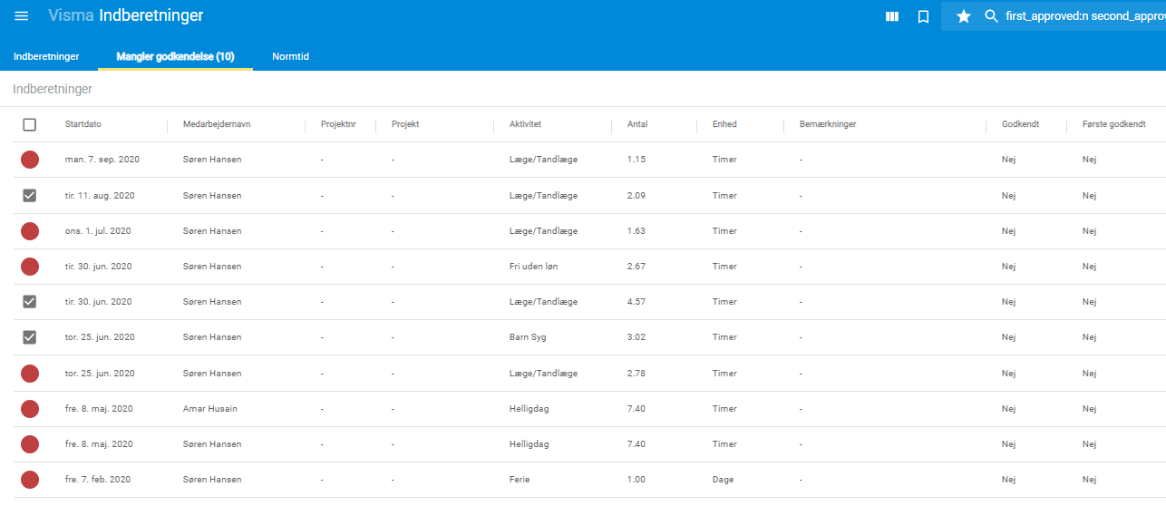

OBS! Hvis godkendelsesniveauet højere en én selv, allerede har godkendt, kan man ikke mere godkende registreringen, det vil kræve at Godkendelsen på næste niveau bliver fjernet.

Fjern Godkendelse på Indberetninger
Hvis man ønsker at fjerne sin godkendelse, kræver det at de næste niveauer ikke har godkendt.

Marker den/de registreringer, hvor godkendelsen skal fjernes

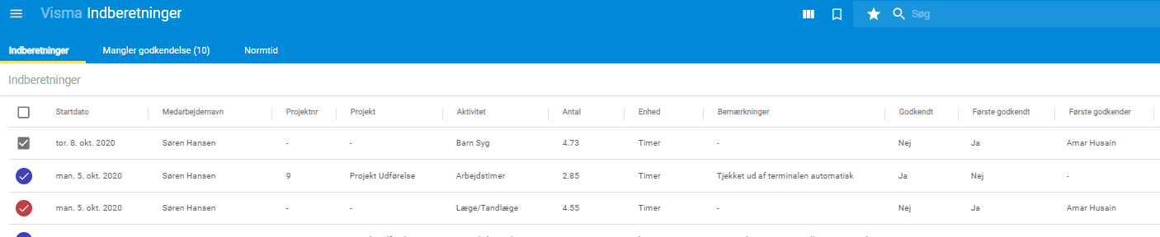

Når markeringen er sat, klikkes på de 3 lodrette prikker i det sorte billede nederst på skærmen, tryk på Fjern godkendelse. Godkendelsen på den/de markerede indberetninger er nu fjernet og indberetningerne kan nu tilrettes/slettes

Tilføj godkender på projekt
For at tilføje godkendere på projekter skal du vælge Projekter i hovedmenuen
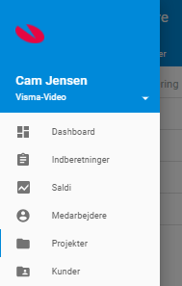

Dobbeltklik på det projekt du ønsker at tildele en godkender

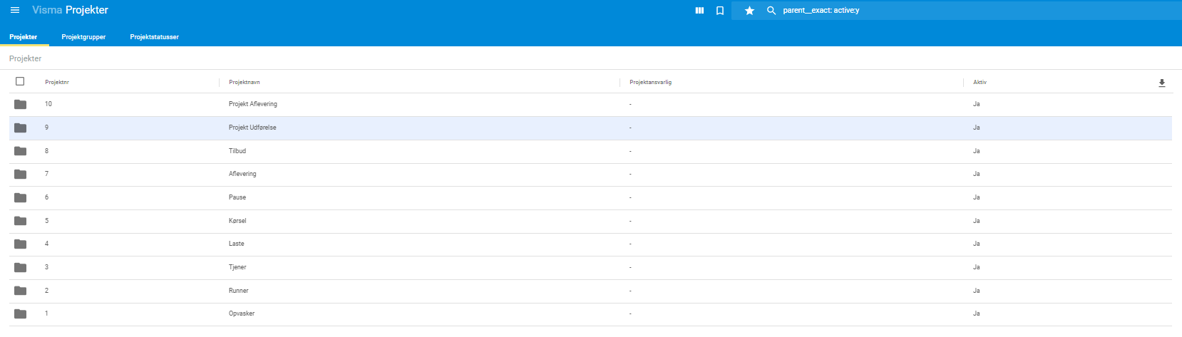

Der kommer nu en række faner øverst. Vælg Godkendere

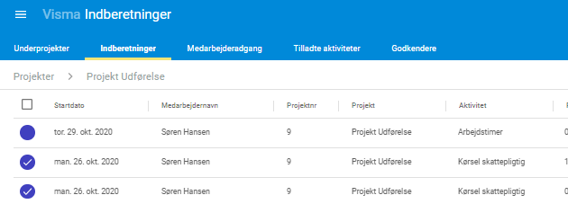

Der kommer nu en liste over de medarbejdere som er valgt som godkendere i opsætningen under Medarbejdere

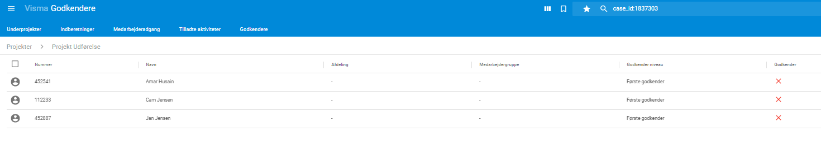

Vælg den godkender der skal være godkender på projekter ved at højreklikke på godkenderen og vælg Giv godkenderrolle

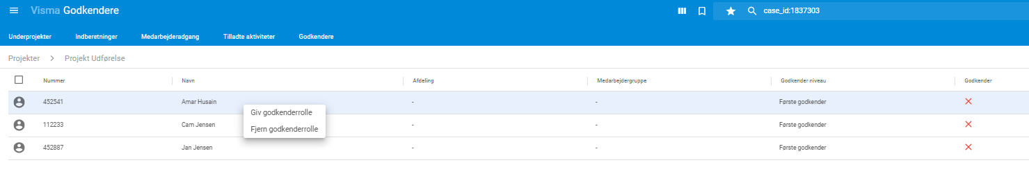

Der kommer nu et grønt flueben udfor denne godkender.
